电子学籍学历网上查询操作指南
2014年11月7日 教务处
一、打开网站
打开中国高等教育学生信息网（学信网）网站www.chsi.com.cn。
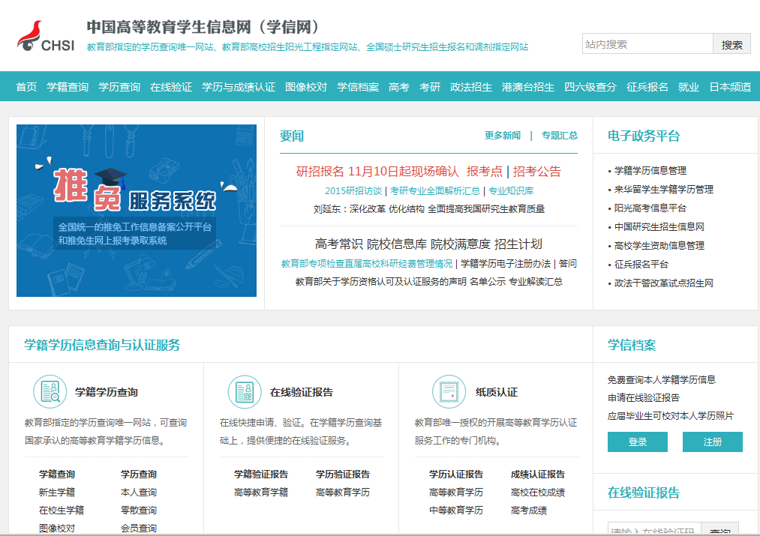

二、注册查询帐号
在网站首页点击“学信档案”栏目中的“注册”按钮进入注册页面。
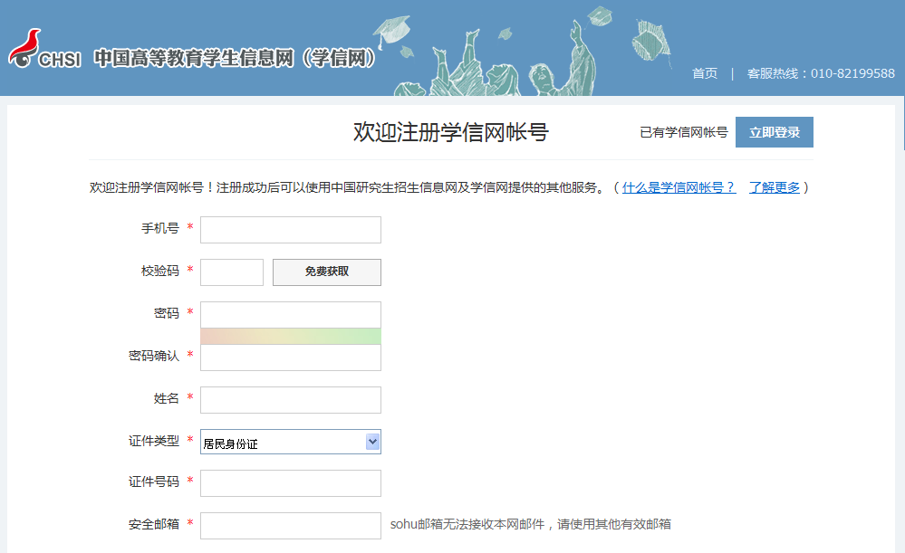
信息填写完毕后点击“立即注册”按钮，注册成功后提示“账号注册成功”。
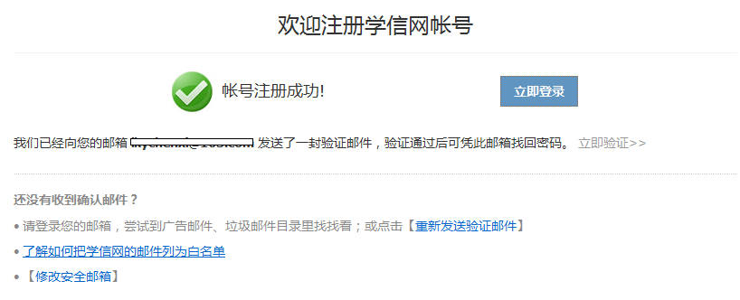
三、登录查询
在网站首页点击“学信档案”栏目中的“登录”按钮进入登录页面。
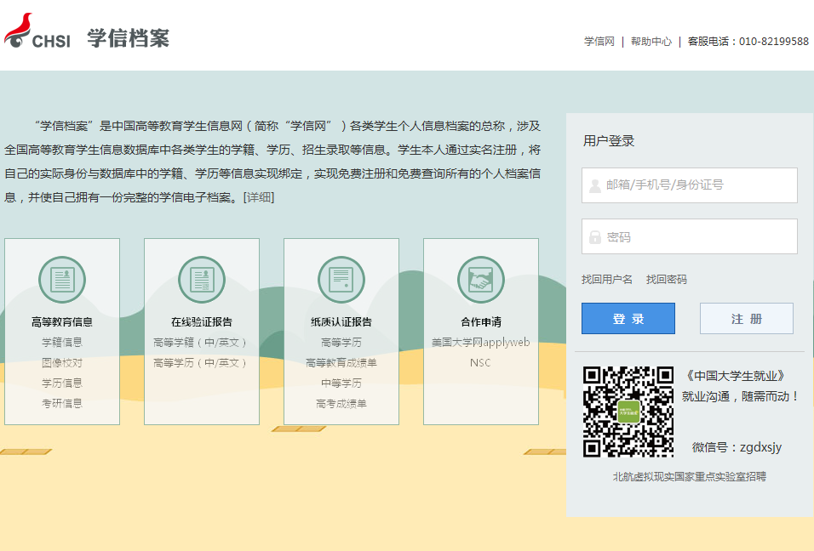
输入帐号和密码，点击“登录”按钮打开“学信档案查询”页面。
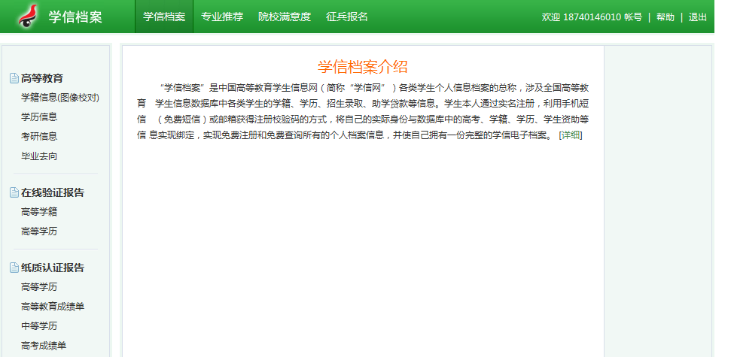
根据需要点击左侧导航栏中的条目进行相应信息的查询。

